财新网阅读权限使用说明

尊敬的对外经贸大学老师和同学们：
感谢对财新（www.caixin.com）原创新闻报道以及财新金融数据库的认可与支持！对外经贸大学已开通财新网中/英文新闻+数据的阅读权限，凡在对外经贸大学网络环境下登录财新网，即可正常阅读财新付费内容。
- 产品内容包含：
财新中文数据通Pro内容：
- *可独享专供数据通的全球精品资讯
- *免费使用全部特色数据库【企业，人物，事件背景】
- *下载财新PMI等指数报告
- *获得海外投资机会
- 财新网重磅独家新闻阅读权限
- 财新网高清语音新闻阅读权限
- 财新网原创深度调查报告阅读权限
- 《财新周刊》数字版阅读权限
- 《财新周刊》数字版过刊阅读权限
- 《财新周刊》数字版每周新刊导读
- 财新APP/手机财新网/财新网PC端口/财新周刊App多端口无障碍阅读
- *全球数据库
- 覆盖超过195个国家和地区的超过300多万条时间序列数据
- 18个国家级的宏观经济数据，如通货膨胀、 出口、旅游业等
- 涵盖主要指标如GDP，通货膨胀、出口和旅游业
- *中国经济数据库
- 中国经济数据库包含超过30万条宏观经济数据、行业数据以及业务信息的时间序列数据。覆盖 23个宏观经济数据专题与20个行业。"
【财新英文】内容包括：
- 独立采编，更具国际阅读习惯
- 财新英文网，APP全网付费内容阅读权限
- 英文周刊与双月刊数字版
- 财新英文观察 Caixin View
- 专享中英文财新国际会议实录
- 独家英语音频Caixin-SinicaPodcast
- 中英文财新经济指数报告
2，在对外经贸大学网络下【连接有线网络或无线wifi】浏览财新新闻及财新数据的方式说明如下：
- APP:
用户可通过手机或pad在IOS或Android商城下载中文“财新”App/英文“caixin”App，注册登陆后即可阅读，【强烈推荐，不错过任何中/英文财新特稿】，

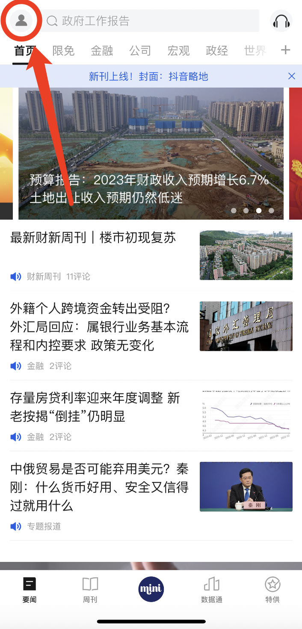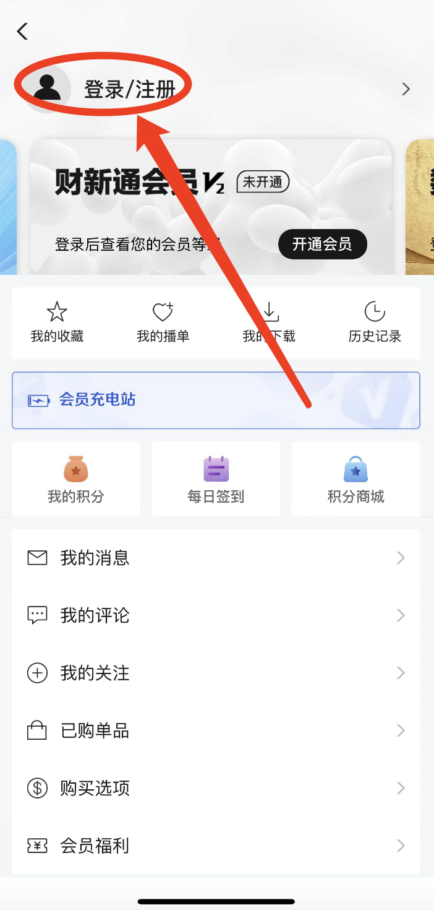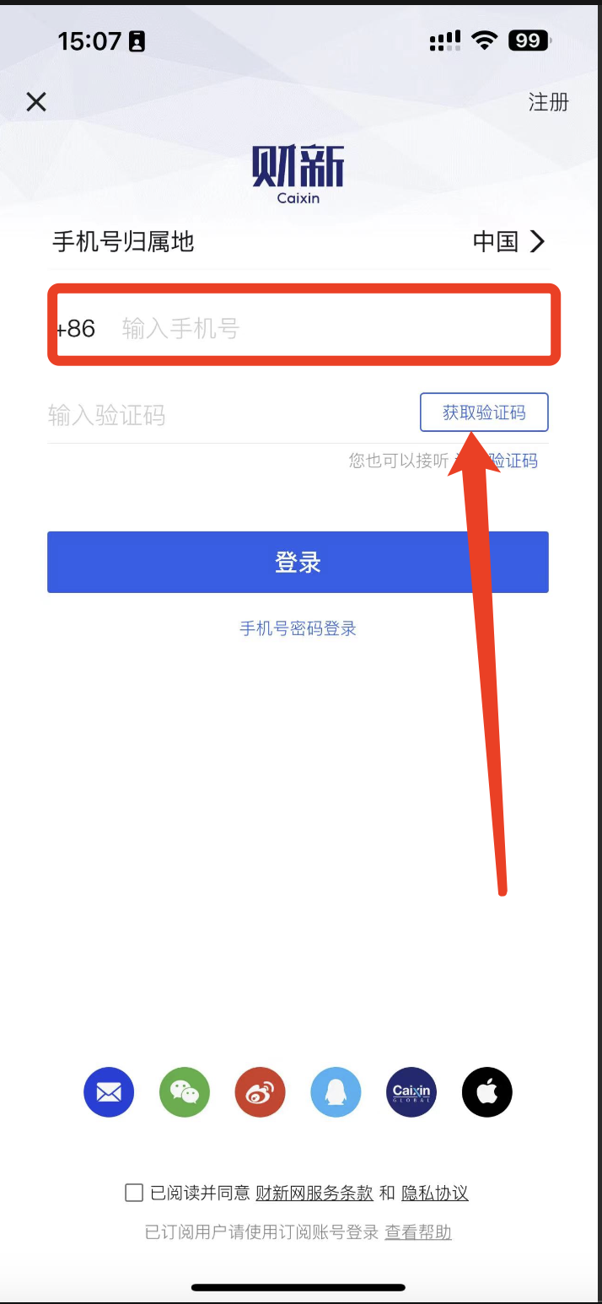
- 浏览器：
用户可直接通过PC，手机，pad在浏览器打开财新中文网址：www.caixin.com 或财新英文网址：www.caixinglobal.com
网址加入收藏，注册登陆后即可阅读；
财新中/英文APP下载，扫码即可获取。
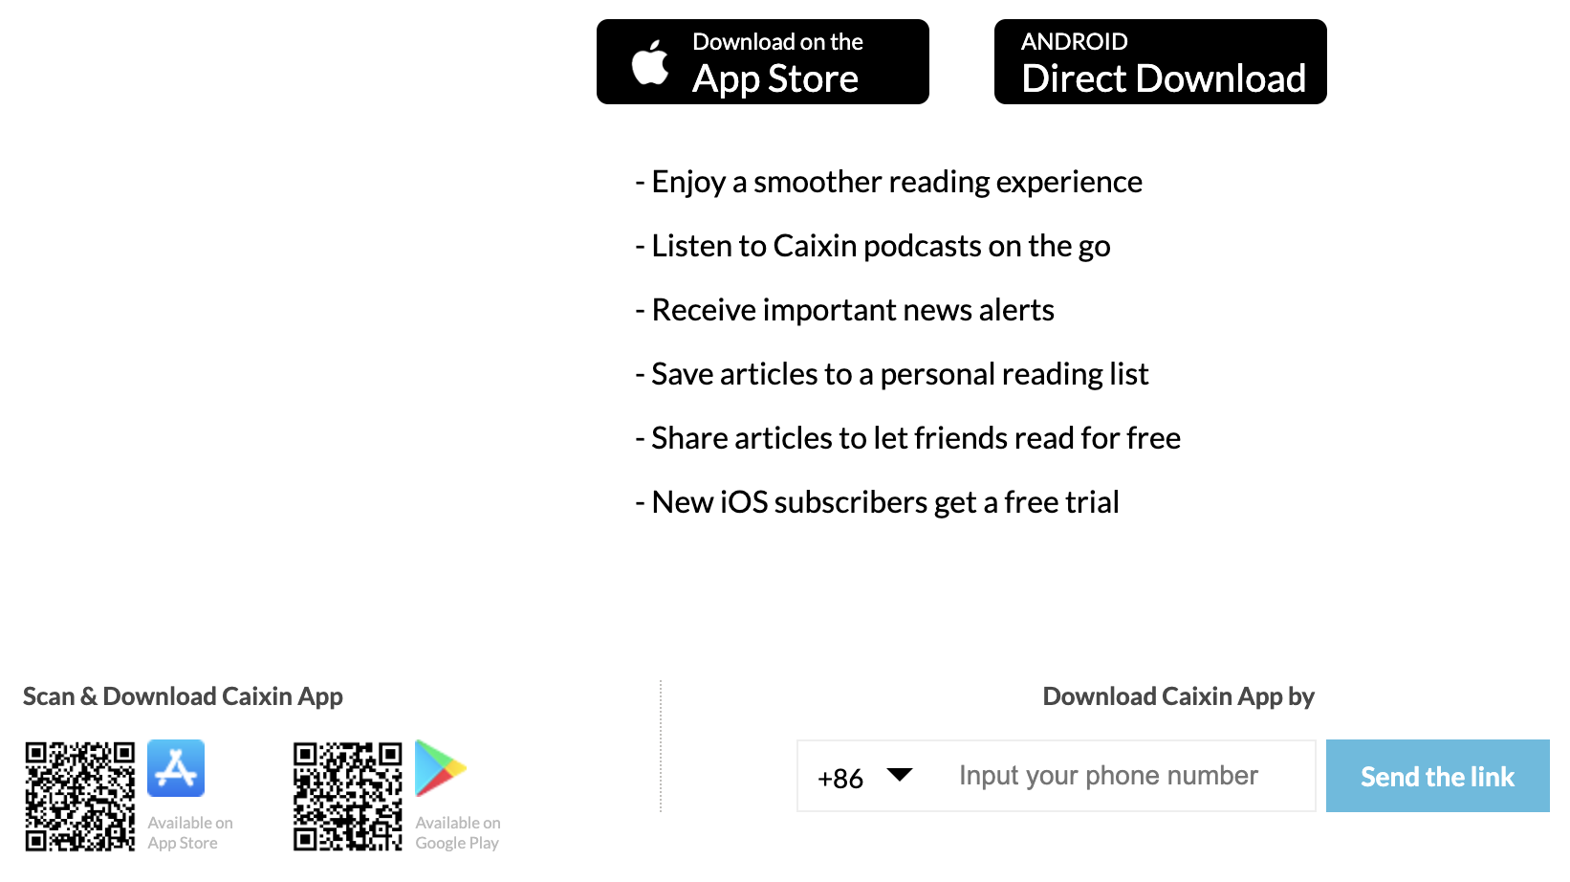

3、网络IP阅读权限

时间：2023年4月12日至2023年10月31日

地点：对外经贸大学校园网IP出口范围内使用【离开校园的情况下，请先使用PC或移动终端登陆VPN，确保访问财新的IP是校园网IP出口范围即可。】
4、使用问题反馈

李紫佳，zijiali@caixin.com，13911866256【同微信】
财新传媒
2023年4月

另附往期高点击率文章推荐：
财新·真新闻·冰山一角文章列表：
抖音略地
充沛流量加持，抖音向腾讯、阿里、美团等巨头全线开战
以数治税起步
智慧税务的核心意图是实现税费治理的数字化转型
俄乌之战元年
已经改变了俄乌命运，激活了欧洲共同体，重塑了世界格局，而这场战争结束还早
新能源找矿
从海外并购到国内勘采，中国资本为获得战略性矿产打造新策略
中国经济重启
政府决心拼经济后，中国今年经济增长的高度取决于如何撬动市场力量
新加坡接班人的愿景
黄循财说：“我认为自己所扮演的角色，是一个服务型的领导者”
阿里换代
马云交权，强控制力的全体系合伙人制实质性瓦解；张勇、井贤栋分掌一方，未来会怎样？
打开国门
跨境人流、物流、商流走向正常化，如何快速并平稳地完成模式切换？
缺药求解
常用“四类药”怎么会缺？新冠口服药能否赶到？如何亡羊补牢？

